А.Д. Дикун, В.Я.Фишман, Академия ГАСИС
И.Н. Нагорняк, Т.Е. Тюрина, ГОССТРОЙ Р.Ф.
Прогнозирование морозостойкости бетона

Надежное прогнозирование требуемого проектного уровня морозостойкости на стадии лабораторных испытаний - гарантия предотвращения наиболее распространенной причины разрушения бетонных и железобетонных конструкций и сооружений. При этом важнейшим фактором является оперативность и достоверность полученных результатов лабораторной проверки.
При разработке ускоренного метода определения МРЗ, использующего современную измерительную технику, компьютерную обработку данных, необходимо выбрать такой физический параметр, который, во первых, связан со структурными изменениями, происходящими в бетоне при замораживании и оттаивании, в конечном счете и определяющими МРЗ, и, во вторых, измерение которого можно было бы провести сравнительно простыми техническими средствами, учитывая возможность применения метода на производстве. В работе [1] указывается на целесообразность использования в качестве такого параметра величину деформации водонасыщенного бетона.
Известно, что морозостойкость строительных материалов – характеристика временного процесса, сопровождающегося изменением их структуры в процессе многократного замораживания. Какой бы параметр ни был бы выбран для оценки морозостойкости, он должен быть связан с изменениями структуры материала в ходе исследований в условиях могократного повторного замораживания.
В дилатометрическом методе[2,3] величина «относительной аномальной объемной деформации εv = ΔVобр./ Vо образца » в линейном приближении определяется выражением:
εv образца = Р/К - Vо эталона·ß эталона· ΔТ° (1)

Где: Р- давление, создаваемое замерзающей в порах водой (Н/м²)
К – коэффициент объемного сжатия (Н/м²)
ß эталона – коэффициент температурного объемного расширения эталона
Vо эталона – начальный объем эталона
ΔТ°- изменение температуры
Коэффициент объемного сжатия К зависит от модулей упругости второго порядка бетона, изменяющихся при многократных замораживаниях, что сопровождается изменением прочности. Морозостойкость определяется прочностью матрицы замерзшего бетона, зависящей, как и ΔVобразца, от К.
На рис.1 приведена кривая зависимости «объемные деформации - время»
водонасыщенного образца бетона при одноразовом замораживании до температуры минус(18±2)°С.
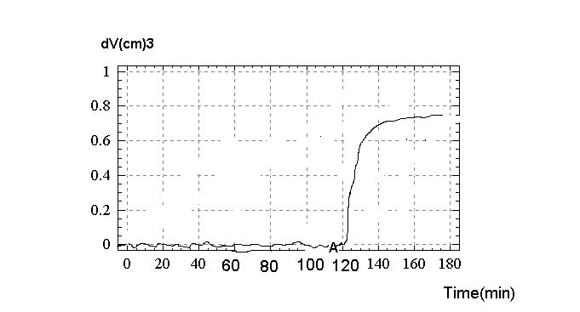
рис.1 График изменения объемных деформаций, обусловленных замерзанием воды в образце

Как видно из графика (рис.1) примерно через два часа охлаждения в образце развиваются «аномальные деформации», связанные с замерзанием воды в порах материала, причем, вначале процесс идет быстро, а затем стабилизируется.
При капиллярно-пористом строении бетона создается возможность скапления воды и переходу ее из жидкого в твердое состояние при замораживании. В случае отсутсвия условий амортизации возникающих напряжений, бетон начинает разрушаться. Известно, что каждый цикл замораживания и оттаивания вызывает деформации и определенный объем повреждений. При повторяющихся циклах деструктивные повреждения накапливаются и приводят к разрушительному действию, которое оценивается по критериям стандарта как критическое.
Для определения влияния циклов замораживания и оттаивания на возникновение и накопление поврежедений проводили по ГОСТ 10060.3-95 измерения объемных деформаций образцов бетона с марками по морозостойкости F200, F400. Рис.2,3.
Каждая партия состояла из образцов-кубов с ребром 100мм в количестве 3 образцов. Образцы в течение 28 суток твердели в нормальных условиях, после чего их насыщали в течение четырех суток водой по ГОСТ 10060.0-95.
В первыом цикле дилатометрических измерений были получены следующие результаты (см)³:
Состав 1: 0.860, 0.875, 1.124, (ΔV)ср=0.953, марка по морозостойкости F200 (рис2)
Состав 2: 0.230, 0.245, 0.330, (ΔV)ср=0.260, марка по морозостойкости F400 (рис.3)
Далее образцы первого и второго составов подвергли многократному замораживанию с измерением объемных деформаций. (рис.2,3)
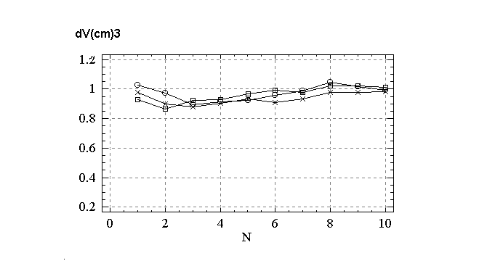
рис.2. Графики зависимости значений объемных деформаций от числа дилатометрических измерений N образцов первого состава.

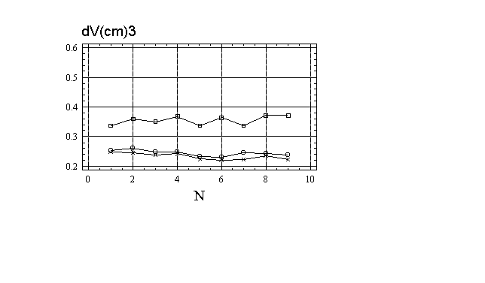
рис3. Графики зависимости значений объемных деформаций от числа дилатометрических измерений N образцов второго состава.

Деформации бетона в течение 10 циклов практически не меняются.
Незначительные изменения ΔVобразца мах. в промежуточных циклах (рис.2,3) в сторону увеличения и уменьшения, и аналогичные изменения прочности при стандартных испытаниях - доказательство физической связи между ΔVобразца и прочностью.
Потеря прочности - критерий при определении морозостойкости бетона стандартными методами (ГОСТ 10060.1-95, ГОСТ 10060.2-95 ), отсюда возможна связь между величиной деформаций и значением морозостойкости, определенной при цикличном замораживании - оттаивании. (ГОСТ 10060.3-95)

На рис.4 представлен график «объемные деформации-число дилатометрических измерений», когда количество циклов N больше 300.
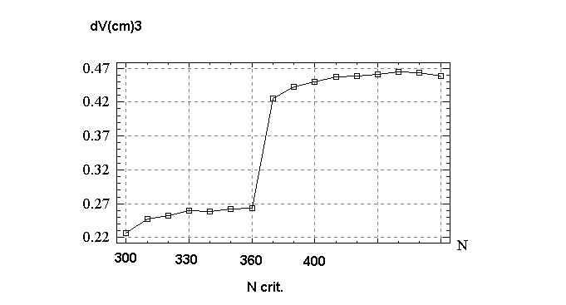
рис4. График зависимости величины объемных деформаций от числа дилатометрических измерений
(N>300)

Из приведенного графика видно резкое увеличение величины объемных деформаций после 360-ого цикла измерений.
Полученные результаты позволяют утверждать, что разность величины объемных деформаций между двумя последовательными измерениями остается для водонасыщенных бетонов практически постоянной на протяжении многих циклов измерений, т.е.

ΔVn - ΔVn-1 = Const.

где ΔVn- величина объемной деформации в n – ом цикле измерения.
ΔVn-1 - величина объемной деформации в ( n –1)– ом цикле измерения.
Результат совпадает с данными американских разработчиков стандарта
ASTM C671, где марка морозостойкости определяется количеством циклов
«N критическое», после которых происходит резкое (более чем в 2 раза) увеличение разности величин линейных деформаций между последовательными измерениями.
Для бетона (рис.4) после 360-го цикла – (N критического) образец претерпел структурные изменения, сопровождающиеся ростом деформаций и потерей прочности. В последующих циклах рост деформаций практически не наблюдается, т. к. макроразрушение не происходит.
Величина деформации после критического числа циклов определяет марку бетона по морозостойкости.
Наличие физической связи деформаций в первых циклах с величиной после «критического» числа циклов вытекает из следующих соображений.
Деформации бетона вызваны давлением замерзающей в порах воды, причем, величина давления в незамкнутых порах может достигать сотен атмосфер.[4]
При таких давлениях зависимость между напряжениями Р и относительными объемными деформациями εv, возникающими в образце при испытаниях, нелинейная и в квадратичном приближении выражается уравнением:
Р(εv) = К ·εv - D· (εv)² (2)
Где: К- коэффициент объемного сжатия (растяжения), зависящий, как указывалось выше, от модулей упругости второго порядка (модуля Юнга и коэффициента Пуассона).
D – коэффициент при (εv)², зависящий от модулей упругости третьего порядка.
Уравнение (2) совпадает с уравнением, приведенным в работе [5].
ε=(1/Eo)·Р - k·Р2 (3)
где первый член - упругая деформация, второй- деформация структурной составляющей цементного камня.
В работе [6] показаны:
связь упругих модулей третьего порядка высокомарочных бетонов, определяемых ультразвуковым методом через «параметр нелинейности деформирования», модули второго порядка у которых практически не отличаются, с прочностью на сжатие
возможность диагностики таких эксплуатационных характеристик бетона, как долговечность, выносливость, прогнозирование количества циклов замораживания и оттаивания, приводящие к заданному снижению прочности т. е. морозостойкости, по начальным значениям «параметра нелинейности».
Большие внутренние давления в условиях периодического замораживания-оттаивания становятся причиной структурных изменений бетона, заключающихся в изменении модулей упругости, причем, наиболее существенные изменения претерпевают упругие модули третьего порядка, входящие в D в формуле 2, и определяющие изменение величины деформаций в циклических испытаниях.
Параметры нелинейности определяются по косвенным характеристикам:
-генерации гармоник, изменению скорости, комбинационным эффектам в ультразвуковых экспериментах
-величине аномальных деформаций в дилатометричеких измерениях, являющейся информативным источником состояния бетона при замораживании и его способностью сопротивляться деструктивным повреждениям при попеременном многоразовом замораживании и оттаивании.
Приведенные выше соображения делают обоснованным выбор величины объемных деформаций, получаемых в первом цикле, измеряемым физическим параметром, так как они являются объективным показателем структурных изменений, происходящих в бетоне при замораживании.[7]
Для измерения объемных деформаций бетона при одноразовом замораживании, 3-4 часа, используются приборы ДОД-100К и ДОД-100К/3 для одного образца и одновременно для трех образцов соответственно.[8]
На основе приведенных положений и с использованием приборов ДОД-100 разработан и стандартизирован ГОСТ 10060.3-95 «Дилатометрический метод определения морозостойкости бетона на основе измерения его объемных деформаций.» Этот стандарт корреляционно связан с первым базовым методом определениями морозостойкости по ГОСТ 10060.1-95.
Дилатометры ДОД100 и установленное корреляционное соотношение между объемными деформациями и марками морозостойкости тяжелых и легких бетонов, ГОСТ 10060.3-95, используется для прогнозирования морозостойкости бетонов в сорока организациях.
Стандартом ГОСТ 10060.0-95 рекомендовано для экспрессного определения морозостойкости бетона дорожных и аэродромных покрытий дилатометрическим методом установить соотношение с методом протекания морозной деструкции при испытании в 5% -ном водном растворе хлористого натрия ГОСТ 10060.2-95.
Базовым методом для испытания на морозостойкость бетона дорожных и аэродромных покрытий является второй метод ГОСТа 10060.2-95. Третий метод ГОСТа 10060.2-95 – ускоренный. Поскольку второй метод длителен, его целесообразно заменить третьим- ускоренным методом. Такой общепринятый подход, когда прямое измерение заменяется измерением косвенной характеристики, вполне возможен при удовлетворительной корреляционной связи между вторым и третьим методами. Такая корреляционная связь установлена. [9]

На основании данных [9] вели контроль морозостойкости бетона ряда строящихся объектов в г. Москве. Например, при реконструкции Воробьевского путепровода, на развилке Волоколамского шоссе и канала им. Москвы, на развилке Шмидтовского проезда и третьего транспортного кольца, в Подмосковье на строительстве мостовых сооружений ряда дорог, в Санкт-Петербурге (строительство дорог и мостов) и др.

Выводы

- Дилатометрический метод ускоренного определения морозостойкости (ГОСТ 10060.3-95) обеспечивает определение фактической морозостойкости тяжелых и легких бетонов на цементном вяжущем за один цикл испытания.

2. Для экспрессного прогнозирования морозостойкости бетона дорожных и аэродромных покрытий установлена зависимость между результатами многоцикловых испытаний замораживанием и оттаиванием по второму базовому методу ГОСТ10060.2-95 и объемными деформациями, измеряемыми дилатометрическим методом ГОСТ10060.3-95. Данная зависимость рекомендуется для бетонов дорожных и аэродромных покрытий с марками морозостойкости от F150 до F400.

3. Перспективность ипользования ускоренных методов прогнозирования морозостойкости, основанных на измерениях объемных деформаций бетона при замораживании, обусловлена доступностью технических средств их реализации.
Литература.
1.Подвальный А.М. Об испытании бетона на морозостойкость.
Строительные материалы 1996г. № 5 с. 25-27.
2.Горчаков Г.И., Меркин А.П., Левин А.С., Дикун А.Д.
Низкотемпературная дилатометрия-экспрессный метод определения морозостойкости бетона. Сб. Долговечность конструкций из автоклавных бетонов.1975г. Таллин. Стр.154.
3.Долгополов Н.Н., Дикун А.Д., Суханов М.А., Фишман В.Я. Ускоренное определение морозостойкости пористых строительных материалов.
Строительные материалы. 1995гю №8 с. 12-13
4. Г.И. Горчаков, И.И. Лифанов, Л.Н. Терехин Коэффициенты температурного расширения и температурные деформации строительных материалов.
5. Шейкин А.Е.,Чеховский Ю.В., Бруссер М.И. Структура и свойства цементных бетонов
М. 1979г. Стройиздат 1979г., с. 123-135.
6.Школьник И.Э. Диагностика качества бетона, новые аспекты. М. 1993г. «Технопроект». с.223.
7.Шестоперов С.В. Контроль качества бетона.
М. Высшая школа, 1981г. с. 247.
8.Дикун А.Д., Фишман В.Я. В России холодно зимой. Строительный эксперт 1999г. №1-2. с.20.
9. Дикун А.Д., Фишман В.Я.,Нагорняк И.Н., Тюрина Т.Е., Алексеев А.В.
Экспрессное определение морозостойкости бетонов дорожных покрытий дилатометрическим методом. ГОССТРОЙ России, Бюллютень №6, 2001г.

